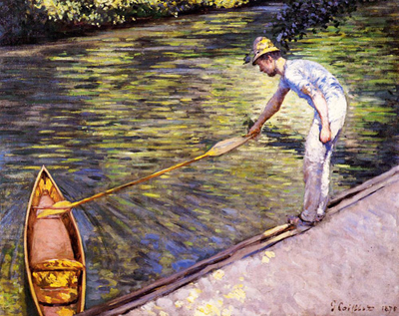

CORSO DI FORMAZIONE
OPERATORE DI TOCCO ARMONICO® - il massaggio lento

Edizione Anno 2021

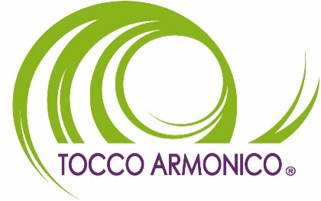

Il Tocco Armonico® è un massaggio lento che si attua attraverso una serie di pressioni e movimenti manuali particolarmente delicati e dosati sul corpo della persona ricevente.
Si tratta di un tocco sensibile, lento e riequilibrante che permette un approccio rispettoso e mirato alla situazione personale del soggetto: il corpo della persona ricevente guida l’operatore nel suo agire.
E’ una terapia manuale integrativa utilizzata per la salute e il benessere della persona.
Produce un profondo rilassamento e immediati benefici a livello psico-fisico-emozionale.
E’ efficace nella gestione dello stress, nel trattamento del dolore, ansia, depressione e in molti altri problemi di salute.
Il Tocco Armonico® non disconosce e non si sostituisce alla medicina convenzionale ma si integra ad essa.

Date e moduli: 15 giornate formative – orario di frequenza dalle ore 9.00 alle ore 19.00

Primo Modulo: 12 - 13 - 14 Novembre 2021  Secondo Modulo: 17 - 18 - 19 Dicembre 2021  Terzo Modulo: 28 - 29 - 30 Gennaio 2022 | Quarto Modulo: 25 - 26 - 27 Febbraio 2022  Quinto Modulo: 25 - 26 - 27 Marzo 2022  22  202019
20201 9
Per informazioni ed iscrizioni:
Tel. 338.6753797 - 347.5774118 (ore pomeridiane/serali) - Mail: infotoccoarmonico@gmail.com

